地质样品前处理
在ICP 的测试中，样品前处理占有非常重要的地位，特别是对于不是很精通ICP 仪器及化学分析的用户，往往对一个样品有无从下手的感觉，我公司参考了大量的ICP 分析方法汇编，把样品处理一节整理出来，以供大家参考，内容均来自己网上或有关化学期刊，如果有错误，敬请大家原谅！
1、测定铁矿石硅、磷、锰、砷、锌
① 称取0.1000g 已干燥并磨细的试样于干净、已铺有0.8 g 混合熔剂（按无水碳酸钠：硼酸=2：1 的比例，分别粉碎后拌匀，存放于干燥器内）的铂金坩埚内，用玻璃棒拌匀，再加0.8g 混合熔剂均匀地覆盖试样，盖上坩埚盖。然后于900 -950℃的马弗炉内熔融12-15min，取出冷却后，放人250 ml 四氟烧杯(内装80 ml 热水)内，边摇动边加人20 ml 浓硝酸，置低温电炉上加热至熔块全部溶解后，取下冷却，用水洗出铂金坩埚，溶液移人200 ml Teflon容量瓶中，用水稀释至刻度，摇匀。溶液引入ICP 光谱仪分析，记录检测强度或百分含量。
注意事项：ICP - AES 关键是制备试样溶液。铁矿石的化学分析，原已具备较完善的溶样方法，用原化学溶样方法溶解后，直接将溶液(浓度为1 mg/ml)引入ICP 光谱仪测定，结果是五个元素的工作曲线均呈良好的线性状态，但发现标样回收率较低，且炬管使用一周便受到严重的污染，雾化器也容易堵塞，分析的准确度无法保证。溶液稀释5 倍(即浓度为0. 2mg/ml )后再分析，发现硅、锰、锌这些离子浓度稍大的元素，其分析精确度有所提高，但离子浓度较低的元素，如磷和砷的分析精确度则较前差，标样回收率低及炬管、雾化器污染现象并无改观。初步证明原化学溶样方法不能用于ICP 光谱仪上。
炬管污染和雾化器容易堵塞及分析精确度低的问题得到了答案:是由于溶解样品加入的碱性熔剂量过大造成的。碱熔法溶解样品，分解能力强，熔融物浸出比较方便，速度也较快，加大熔剂的用量可加速样品的溶解，对化学分析影响不大。但导入ICP 光谱仪内分析时，由于溶液需通过毛细管般的雾化器，碱熔后钠离子浓度较大时，钠盐容易析出而将雾化器堵塞。经反复试验熔剂加入量对样品溶解状态的影响，发现熔剂量小于1g 时，样品熔得不完全，且熔块溶解时间长，溶液静置后有少量黑色或灰色沉积物。当熔剂量加至大于2. 5g 时，样品虽能完全溶解，且熔块溶解时间短，但雾化器容易堵塞。最终试验得出，在保证溶解彻底而又使雾化器不堵塞的前提下，1.6 一2.0g 的熔剂量较为合适。按照熔剂试验结果，严格控制熔剂加入量，选择浓度0. 5 mg/ml 的标样溶液导入IC P 光谱仪，在确定的工作条件下测定一系列铁矿石和烧结矿标样中各元素强度后，用最小二乘法绘出工作曲线。各元素的分析精确度得到显著的提高，雾化器及炬管污染程度也明显降低，标样回收率提高。
② 铁矿石中砷的测定
称取标准样品 0. 1000 g 于150 m L 四氟烧杯中，以少量水润湿，加人硝酸(密度1.42 g/mL)5mL 于低温电炉上加热溶解，5 min 后加HCl(密度1.19g/mL)15 mL 继续加热至试样溶解完全后，剩余3-4 mL，加约20 m L 水加热溶解盐类，用中速滤纸过滤于50 m L Teflon容量瓶中，以热水洗涤杯壁和滤纸各4-5 次，冷却至室温，用水稀释至刻度，混匀。
③ 铁矿石中 V、Ti、A1、Mn、Cu 测定方法
称取标准样品 0.200 0 g 数份置于250 mL聚四氟乙烯 烧杯中，加盐酸(密度1. 19 g/mL) 30 mL，加3滴HF，低温加热分解30 一60 min，取下稍冷，加硝酸(密度1.42 g/mL)5 mL，加热蒸发至小体积，冷后加6 mL 硫酸(密度1.84 g/mL)，继续加热至冒三氧化硫白烟约20 min，冷后，用水冲洗杯壁，加盐酸(1+1)20 mL，加热溶解盐类，用慢速滤纸过滤于100 m L Teflon容量瓶中，用热盐酸(5+95)洗聚四氟乙烯烧杯及滤纸4-5 次，再用热水洗3-4 次，冷却至室温，用水稀释至刻度，混匀。测定铁矿石中V 、Ti、 Al、M n、Cu 的含量。
④ 普通铁矿石不测定Ti 时测定方法
称取试样 0 . 200 0 g 置于250 m L 聚四氟乙烯烧杯中，加人盐酸(密度1 .19 g/mL)30 mL,3 滴HF，低温加热分解30-60 min，取下稍冷，加入硝酸(密度1.42 g/mL) SmL，高氯酸(密度1. 67 g/mL) 10mL，继续加热冒高氯酸烟10 min。取下冷却，用水冲洗杯壁，加盐酸(1+1)20 mL，加热溶解盐类，用慢速滤纸过滤于100 m L Teflon容量瓶中，用盐酸(5+95)洗聚四氟乙烯烧杯及滤纸4 一5 次，再用热水洗3-4 次，冷却至室温，用水稀释至刻度，混匀。对于Mn, Cu,测定方法选择同As
也可以。
注意事项：非光谱干扰以雾化去溶干扰、挥发-原子化干扰及激发一电离干扰为主。
溶样酸的选择对于减少雾化去溶干扰起着重要作用。硝酸、盐酸、高氯酸、硫酸、磷酸等无机酸的引人均使溶液的吸人速率及谱线强度减弱，并依上列从硝酸到磷酸的顺序而加强。因此在试样分析中，在保证试样充分溶解的前提下尽量少地引人酸的种类和控制尽量低的酸度，这样能最大限度地克服雾化去溶干扰。在试样预处理中，粘度小，表面张力小，雾化效率高的硝酸和盐酸是消除雾化去溶干扰的最佳选择。基体干扰是必须予以排除的干扰，参比样品(标准样品)和分析样品溶液的酸度和大含量可溶盐成分浓度相匹配是克服基体干扰的有效方法。对于无标准物质的情况，可以根据分析样品的化学组成，选择基体元素，用纯化学试剂进行人工配制，使其酸度和主要成分的浓度尽可能与分析样品一致。有机酸的引人均使溶液的吸人速率及谱线强度减弱
2、测定钾长石中K , Na , Fe , Ti 等元素
① 称取样品0. 50008，置于100mL 铂皿中，加水湿润，加人l 0mL 氢氟酸、3mL 硝酸（1+1)，用铂丝搅拌均匀，于低温电炉上加热直至试样溶解，加人1mL 高1mL 高氛酸，再次加热蒸发至干。冷却后1mL 高氛酸，再次加热蒸发至干。冷却，加人5mL 盐酸(1+5)及l 0mL水，加热溶解盐类。冷却，将溶液移人100mL Teflon 容量瓶中，以水定容。随同试样做空白试验。
注意事项：由于钾长石中K、Na 含量较高，而Fe 、Ti 含量较低，主体成分Si 在溶解过程中已基本挥发掉，为了兼顾高低含量同时测定，选择称样0. 5g，定容于100mL Teflon 容量瓶中比较合适。如果K、Na 含量较高，先测出K、Na，配制人工基体进行基体匹配。
② 称取钾长石试样0. l000g 于聚四氟乙烯坩埚中，同时做一份空白，加几滴水润湿，加入2m1 高氯酸、2m1 硝酸、3m1 盐酸、3m1 氢氟酸置于PID控温防腐电热板上，加上四氟坩埚盖子，放置1小时，升温至110℃保持1. 5-2h，揭去盖子，升温至240℃直至高氟酸白烟冒尽，加入l0ml盐酸，趁热浸取、冷却，移入100m1 Teflon 容量瓶中，用水稀释、摇匀。将空白试液和样品试液
一起进行ICP 测定。
注意事项：因为称样是0. 1g，稀至100m1，A1 最大量是lmg/ml，故取0. 4、0. 6、0. 8、1、1. 5、2. 0 (mg/ml)做试验，所得结果，2. 0mg/ml 铝以下，对Fe、Ca、Mg、Ti、K、Na的测定未见明显干扰。另外注意赶尽氢氟酸。
3、测定砂岩铀矿试样中铀的伴生元素
准确称取0.5 g 试样于100 ml 聚四氟乙烯烧杯中，少许水湿润，加人20 ml 硝酸，7 ml氢氟酸，0.5 ml(1+1)硫酸，放于PID控温防腐电热板上加热分解并蒸至白烟冒尽，取下，再加10 ml 硝酸蒸干取下，稍冷后加10 m1(1 十3 硝酸，加热使盐类溶解，冷却后移人25 ml PP聚丙烯比色管中，用水稀释至刻度。放置澄清后测量。
注意事项： HNO3-HCl-HF 体系还会使Ga,Ge 的氯化物挥发损失， 所以要选用HNO3-HCl-H2SO4体系。由于砂岩中硅含量一般较高，需要足够的HF加快试样分解并除尽Si，剩余F用少量硫酸蒸干除去，选用HF 7 ml和践硫酸0. 5 ml为宜。硝酸的用量取决于样品的分解程度，用量少时试剂挥发较快，使较难分解的Sc, Y结果偏低，我们选择硝酸为20 ml。
4、测定以硅酸盐为主的矿物中Al、 Fe,、Ca、 Mg、K、Na、Ti、Mn 等
元素的方法
① 准确称取105℃烘干2h 的样品0.2 g 于聚四氟乙烯坩埚加1.5m!高氯酸，3 ml 氢氟酸，加热将溶液蒸至白烟冒尽，取下冷却，加1:1HCl5 ml 及适量水，加热溶解残渣，待溶液清亮冷却后移人100 ml Teflon容量瓶中。用水洗净钳塌并释至刻度，摇匀。
② 称取中加少量水润湿，105℃烘干2h 的样品0.2 一0.5 g 于铂坩埚或聚四氟乙烯坩埚中，加10 滴1：1 硫酸，8 ml 氢氟酸，加热，经常摇动加速矿样分解，待坩埚内溶液清彻后(如有浑浊不清，可酌量补加氢氟酸)，将溶液蒸至白烟冒尽，取下冷却，加1:1 盐酸5 ml 及适量水。加热溶解残渣，然后移人100 ml 容量瓶中，用水洗净坩埚并稀至刻度，摇匀。此溶液可测定钙、镁、钾、钠、钦、铁，如用硝酸代替盐酸，还可测定锰。
③ 准确称取105℃烘干12h 的样品0.2 g 于镍坩埚中，加3 g 氢氧化钾，于马弗炉中低温逐渐升温至650-700 ºC，保持30 min，取出冷却，用热水提取，用盐酸酸化，煮沸数分钟，冷后移人250 ml 容量瓶中，用水定容(控制酸度2%-5%)。
注意事项：对有些元素的干扰可以用干扰因子校正消除。
5、测定超基性岩石样品中的磷、锡、钒、铬、锰
称取 0.25g 试样(精确至0. 000 1 g)于30m1 聚四氟乙烯坩埚中，用少量水润湿，慢慢加人5 ml 硝酸、l 0ml 氢氟酸、1 ml 高氯酸，盖上坩埚盖，置于带孔的电热控温铸铝电热板 (赶酸电热板)上120℃预热分解1h，取下坩埚盖，慢慢升温至220℃，冒尽高氯酸白烟，趁热向坩埚中加人3 ml盐酸(1 + 2)浸取干涸物，用水冲人l 0ml 塑料比色管中，稀释至刻度，摇匀，待测。
注意事项：在实验过程中，采用了两种溶样酸度，氢氟酸的用量有所不同。一是采用5ml 氢氟酸、5 ml 硝酸、1 ml 高氯酸溶样，二是采用l 0ml 氢氟酸、5ml 硝酸、1 ml 高氯酸溶样。以标准物质GBW 07103 为例，测定结果表明：溶样酸度1 测定的磷含量偏高，其他元素尚可，溶样酸度2 各元素的测定结果均良好。标准物质GBW 07103 中，二氧化硅的质量分数高达72.83%，用5ml 氢氟酸溶样，其中的二氧化硅无法完全除去，针对磷元素的测定，在化学处理上需要足够量的氢氟酸消除硅的干扰，因此选择酸度2 进行溶样。由测定谱图显示硅对磷产生干扰，使测定结果偏高。
6、测定长石中杂质元素
称取样品 0.2g 置于铂坩埚中，加适量水润湿，加HF l 0rnl ，（1+1）硫酸 l rnl。滴加（1+）硝酸加热，蒸发至白烟冒尽，冷却，加碳酸钠一硼酸混合熔剂（取无水碳酸钠2 份，硼酸1份于玛瑙研钵中研细混匀储于四氟广口瓶中备用）2g,移入高温沪中，在l000ºC 熔融15min .取出稍冷加HCl(1+1) 10ml，加热溶解.冷却至室温后，将试液移入lO0ml容量瓶中，用水稀至刻度.摇匀待测。以同样操作制备空白，将标准溶液、空白试液和试液一起进行1C P 测定。
注意事项：长石中主要成分二氧化硅可用HF 将其挥发掉，但在熔解残渣时，引入大量混合熔剂。影响试液的提升量，故在标准溶液配制时，应加入相应量的试剂空白，加以校正。铁、铝、钙、镁、钦、钾、钠等杂质元素无明显的干扰。
7、测定地质样品中15 个稀土元素及钪
准确称量 1. 0000 g试样于铂坩埚中，加5g过氧化钠，混匀，上复2g氢氧化钠，将坩埚放入520 士10℃的马弗沪中熔融25min。取出坩埚，冷却。用滤纸擦净底部，将坩埚放入250 mL烧杯中，加入100 mL热的混合浸取液(90 mL热水中加入50%三乙醇胺溶液10 ml)。用水洗出坩埚，将烧杯置于低温电炉上煮沸5 min,取下烧杯，用水冲稀至约200 mL，加少许纸浆，搅匀，冷至室温后用中速滤纸过滤，用10 g/L NaOH溶液洗烧杯3 次，洗沉淀1- 8次，弃去滤液。用50 mL热的10%HCl溶液分次将沉淀溶解在原烧杯中。向溶液中逐滴加入25 g/L铜铁试剂溶液并不断搅拌，直至不再生成大量沉淀为止。用中速滤纸过滤，滤液用150mL烧杯承接，以5 % HCl洗烧杯2-3 次，洗沉淀4-5 次，弃去滤纸和沉淀。滤液用NH4OH调至pH 8，加入10 mL NH4OH-NH4Cl缓冲液，2 mL 5 g/L PAN溶液，搅匀，在60-80℃温控电热板上保温30 min。取下，在室温下放置24-30 min，用慢速滤纸过滤。水洗烧杯2-3 次，洗沉淀6~7 次，弃去滤液。用50 mL热的10% HCl分多次溶洗沉淀于100 mL烧杯中。溶液在电热板上蒸发至约3mL转入10 mL比色营中，以水稀至刻度，摇匀。ICP-AFS侧定。
注意事项：试样中的基体元素浓度较大，样品经碱熔，三乙醉胺溶液提取、过滤后，可除去大量硅、钠、钾以及大部分铁、铝，但不能除掉钙、镁。即使在浸取液中加入EGTA，也只能除去大部分钙，不能分离掉镁。因此，在后面的样品处理过程中，如果仅以铜铁试剂作沉淀荆沉淀杂质，最后的溶液将有大量的镁盐存在。这将会影响试液提升量，使信号强度降低，测定结果产生系统误差。
PAN 是一种良好的沉淀富集剂，它能与多种离子形成难溶而易过滤的沉淀。但如果仅以PAN 作沉淀剂富集稀土元素及钪时，钛、锆会同时沉淀，不能与稀土分开而钛、锆的存在对于稀土元素中的Gd、Tb、Tm 、Ho、Dy 等有谱线干扰。影响侧定结果。采取以铜铁试剂分离铁、钛、锆，然后再以PAN 沉淀富集稀土及钪，分离掉大量的钙、镁和尚存的部分铝，从而消除了ICP-AES 侧定中存在的基体干扰和光谱干扰。
8、测定地质样品中的金
称取 10. 0Og 样品于瓷舟中，放人高温炉内于700ºC 焙烧1 小时，冷却后，将样品移人150ml 烧杯中，加人40mL 王水 (1 十l)，盖上聚四氟乙烯表面皿，在温控电热板上加热煮沸，保持1h，冷却。加水60mL 及5. 0mL0. 1%聚环氧乙烷，加人泡沫塑料一块，放置3h 静态吸附，中途不时搅挤。取出泡沫塑料，用水冲洗数次，挤干后放人已盛有l0ml 1.0%硫脲的10mL 比色管中，置于沸水浴中加热l0min，趁热将解脱液倒人干燥比色管或小烧杯中，冷却后按仪器工作条件进行金的ICP-AES 法测定。
注意事项：
吸附条件
① 酸度：王水浓度在2 %-40%（V/V)范围内都能定量吸附金，选择20%(V/V)王水介质。
② 吸附时间：适量泡沫塑料在20%(V/V)王水含金试液中吸附3h，金吸附率)97 %，如采用振荡吸附，吸附时间10-30min 即可。
③ 聚环氧乙烷的作用：加入聚环氧乙烷使可溶性硅立即凝聚，有利于金的吸附及泡沫塑料的洗涤。
解脱条件
① 硫脲浓度：硫脲浓度在0.5%-3%（W/V)之间均能使载金泡沫塑料中一定量的金完全解脱，考虑到如硫脲浓度太低，当样品中含金量大时，可能会产生硫脲量不足的现象，而硫脲浓度增大，又不利于ICP 光谱分析的进样，故选用1. 0 %（w/v）硫脲溶液作解脱液。
② 解脱时间：硫脲解脱金，需在加热的条件下进行，在1.0%硫脲溶液中，在沸水浴中加热l 0min 即可使金完全解脱。
9、测定地质样品中的主体元素
准确称取 0. 2500g试样于银坩埚中，加人2g粒状NaOH和样品棍匀。于500℃放入马弗炉中，700℃熔融3-5min(有些难熔样品，可加人少量Na2O2，同时适当延长熔矿时间)，取出稍冷，将银坩埚放人150ml，烧杯中，以沸水提取。用5 %HCl洗净柑锅取出。将烧杯中的溶液分次慢慢倒人已放有25mL(1+1HC1 溶液)的250mL容量瓶中，边倒边摇动，冷却后用水冲至刻度。摇匀。分取20mL溶液于100mL容量瓶中，加人l0mL浓HCl。冷却后用水稀至刻度待测。
注意事项：试样处理的好坏.直接影响分析结果的准确度。从目前报道的文献来看，曾有人用硝酸加氢氟酸加高氯酸溶矿，考虑到有的矿种酸溶法溶解不完全。采用偏硼酸锂、焦硫酸钾等熔矿，发现所制样品有的难于提取，有的盐度太大，容易造成雾化器喷嘴堵塞。经过几次实验，选择本法制备样品，所得溶液的盐效应及干扰效应均较小，比较适合实验的进行。
10、测定地质样品中微量锆、铪
称取 0.5 g 样品于铂坩埚中，加入2g 过氧化钠，搅匀，上面再贾盖一层过氧化钠和1g氢氧化钠。将坩埚置于已升温至520 士10℃的马弗炉中熔融15-20 min。取出坩埚，冷却，放人250 mL 烧杯中，加约150 mL 热水提取。用水洗出坩埚，在低温电炉上煮沸10 min 驱除过氧化氢。冷却，用中速滤纸过滤，以1%氢氧化钠溶液清洗烧杯及沉淀7 -8 次，最后用水清洗2 一3 次。将沉淀物连同滤纸放回原烧杯中，加入5 mL 湿的阳离子交换树脂和2 .5 mL20%酒石酸溶液，搅拌，放置20 min。移入25 mL 比色管内，用水稀释至刻度，摇匀，千过
滤。用ICP-AES 法分别测定锆与铪。
注意事项：在酒石酸溶液中，锆和铪能与酒石酸形成稳定的配合物，该配合物不被阳离子交换树脂所吸附。利用该特性使干扰元素(铁、铝、钙、镁等)通过离子交换吸附在阳离子交换树脂上一步除去，而锆、铪富集在酒石酸溶液中。试样中的基体元素浓度较大，样品经碱熔融、水提取及过滤后，可除去大量的硅、钠、钾及部分铝.其他荃体成分如铁、钙、镁及剩余的铝可用离子交换分离法一步除去。否则，这些大量的基体元素将给锆、铪的侧定带来严重干扰。影响离子交换分离的因素有很多，溶液的酸度及酒石酸的浓度是其中的两个重要因素，下面分别进行讨论。
① 酸度的影响：试验结果表明，H型阳离子交换树脂从无酸性至含0.1 mo1/L HC1 的范围内，对Fe3+、Al3+、Ca2+、Mg2+等离子的交换吸附均无明显影响。当HCl浓度大于Q.1 mollL时，随着HCl浓度的增加，基体元素( Fe, Al. Ca, Mg等)在酒石酸溶液中的残留量迅速增加,可选择无HCl酸性的酒石酸介质。
② 酒石酸浓度的影响：采用不同浓度的酒石酸(0 . 5% -5%)的试验表明，Fe3+、Al3+、Ca2+、Mg2+等离子的交换吸附无明显变化，但随着酒石酸浓度的增加，溶液中残留的钛含量增加。考虑到酒石酸浓度过低会引起锆、铪的水解，酒石酸浓度过高，不利于ICP-AES法的测定，易造成雾化器的堵塞及在矩管的内管喷嘴头上积聚炭粒使测定的精度变差，所以采用了2 %酒石酸介质。 由于溶液的酸度及介质的浓度对离子交换和 ICP信号强度都会产生影响，因此在实验过程中必须保持样品溶液制备与标准系列制备操作的一致性。
11、测定黑色石材全组分元素
精确称取黑色石材样品 0.1g(准确至0.000lg)，偏硼酸锂0.4g 置石墨柑坩埚中(样品夹裹在偏硼酸锂中)，再将石墨坩埚放人高温炉中，直至生成一种清亮熔珠后取出，待熔体冷却至室温后，将熔珠倒入盛有50mL 5%硝酸的烧杯中，在电热板上加热至熔珠完全溶解后，取下冷却，转移至100mL 容量瓶中，用%消酸定容，溶液的酸度尽可能与各标准溶液的酸度一致，以消除酸度对分析结果的影响，同时配制空白溶液一份，待测。
注意事项：由于在实验过程中引入了大量碱金属Li，考察了碱金属Li 对待测元素的光谱干扰，结果表明，碱金属Li 作为基体在常规观测区域对待测元素Ca、Fe、Al 有明显的增感效应，粘土矿物中主量元素Si、A1、Ca、Mg 对待测元素的光谱干扰，试验结果表明，主量元素Si、Al、 Ca、 Mg 对待测元素在绘制校准曲线时进行基体匹配。粘土矿物中次量元素Fe、Ti、K、Na 元素间基本无干扰。
12、测定矿石及原料中痕量钒钛
称取 0. 5000g 待测试样，加人水和1 0mL 浓HCl ,5mL HF，低温加热溶解、然后加人10ml 浓硝酸，再加热后，加高氯酸5ml，加热冒烟成湿盐状。再加人水和浓HCl 各5mL.并加热溶解盐类，最后定容于100ml 容量瓶中待测。
注意事项：矿物中大量基体元素如 Ai、Ca、Mg等元素对钒310.230nm和钛的334. 940nm谱线不产生潜线重叠，干扰或旁峰干扰。但能引起基线强度的变化可采用基体匹配的办法消除干扰。
13、测定磷矿石中主量、痕量成分
称取 0.l000g 于l05℃烘2h 的矿样于铂金坩埚中，加入氢氟酸10 mL 和高氯 1 mL.，在低温电热板上加热分解至白烟冒尽，再加入高氯酸2ml，继续加热冒烟至近干，取下稍冷，加入盐酸(1+1)5ml 和适量的水，加热溶解可溶性盐类，冷却至室温后移入100ml 量瓶定容，转至聚乙烯瓶中，供ICP-AFS 测定。
注意事项：磷矿石样品前处理方法可分为碱熔融与酸分解法两类，碱熔法因加入碱类试剂对ICP-AE5 测定碱金属有一定影响，酸溶法通常采用盐酸和硝酸的混合酸，部分磷矿石不能被混合酸分解完全。实验表明，用混酸溶解样品，测定铝、钛、铁、镁的分析结果偏低，而对于酸溶法。以氢氟酸-高氯酸即可完全溶解样品，满足分析要求。磷矿石中主、痕量元素含量相差很大，待测元素间存在着验。实验表明主体元素干扰很小。可采用基体匹配法消除基体影响。利用离峰校正扣除主体元素的连续背景干扰。
14、测定铅精矿中的杂质元素
称取0.1-0.2g 样品于250mL 烧杯中，加少量水润湿，加15mL 硝酸，加热5min 左右，然后加2 - 50mg 氯酸钾，待样品完全溶解，再加硫酸(1+1}4mL,继续加热至近干，取下冷却，用少量水加热溶解盐类，放置20min。加硝酸（1+1)l0ml，加热煮沸，冷却，移人100mL 容量瓶中，用水稀释至刻度，待测。以同样操作制备空白溶液，将系列标准混合溶液，空白溶液，试液一起进行1CP 测定。
注意事项： 根据铅精矿的特点，采用以下3 种方式进行溶样，硝酸一硫酸，硝酸一高氯酸一硫酸，盐酸一硫酸。通过试验发现，硝酸一硫酸，盐酸一硫酸溶样后，试液中仍有黑色未溶物，只有硝酸一高氯酸一硫酸溶样的效果最好。铅精矿中主要含量为铅，在溶样过程中，加人硫酸后，产生硫酸铅沉淀，使试液中铅的含量大大降低，通过的干扰进行了试验，结果表明，余量铅对待测元素影响不大。氯酸钾的加人对实验没有影响。
15、测定铜精矿中有害元素
称取在 105ºC 烘干1h 的试样0. 5000g 置于聚四氟乙烯密封罐中，加人硝酸2m1,盐酸3m1，待剧烈反应停止后，加盖、套，置转盘中，放人炉腔内，连好温度(压力)传感器。用100%功率加热3min, 50%功率加热l0min，冷却，试液定容至50m1，静置后测定。
注意事项：铜精矿样品的溶解主要有电热板法和微波溶样法，对于多元素一次溶样同时分析时采用微波溶样的方法，有利于避免一些挥发性元素的损失，准确度、精密度好于电热板方法，速度快、用酸量少，基体干扰小，有利于多元素同时测定。
16、测定砂岩的化学成分
将试样研磨至通过孔径为 0.08mm 筛，贮存于带磨口的广口瓶中。称取约O.5g 在恒温干燥箱中于100 一108℃烘干1h 的试样于铂金皿中，用水润湿，加1.0mL 硫酸和5-8mL 氢氟酸于低温电炉上蒸发至冒三氧化硫白烟。重复处理一次，逐渐升高温度，驱尽三氧化硫白烟。冷却，加l0mL HC1(1 + 1)及适量水，加热溶解。冷却后，移人250mL 容量瓶，用水稀释至刻度。在100mL 容量瓶中，加人4mLHCl(1+1),用水定容，摇匀，作为空白试液。分别称取不同含量的砂岩标样，同未知样品做相同的处理，移人250mL 容量瓶，用水稀释至刻度，摇匀，作为标准溶液。
注意事项：砂岩中钾、钠较易电离，但钾、钠含量很低，离子干扰不太严重。因表面张力、粘度、密度和盐分等造成雾化器提升效率的差异而引起的物理干扰，我们利用基体匹配来消除。至于光谱干扰，通过改变波长选择、对样品浓度做适当的稀释来克服。
17、测定天青石中主次量元素
精确称取天青石样品 0. 1g(准确至0. 000lg)，偏硼酸锂0.4g 置石墨坩埚中(样品夹裹在偏硼酸锂中)，再将石墨坩埚祸放人高温炉中，直至生成一种清亮熔珠后取出，待熔体冷却至室温后，将熔珠倒人盛有50mL5%硝酸的烧杯中，在电热板上加热至熔珠完全溶解后，取下冷却，转移至100mL 溶量瓶中，用5%硝酸定容，溶液的酸度尽可能与各标准溶液的酸度一致，以消除酸度对分析结果的影响，同时配制空白溶液一份，待测。
注意事项：由于在实验过程中引人了大量碱金属Li，考察了碱金属Li 对待测元素的光谱干扰，结果表明，碱金属Li 作为基体在常规观测区域对待测元素Ca, Fe, A1 有明显的增感效应，因此必须在绘制校准曲线时进行基体匹配。
18、测定钼精矿中杂质元素
准确称取试样 0. 2000 g 置于250 mL 烧杯中，用水润湿，加浓硝酸10 mL，盖上表面皿，低温加热溶解约5 min 后，加浓盐酸10 mL，继续加热溶解10min，取下表面皿继续低温加热至干。加人浓盐酸10 mL，加热溶解盐类，冷却后过滤至100 mL 容量瓶中，用1%的盐酸洗涤残渣5 次，洗液并人容量瓶中。然后将残渣移人铂柑坩埚中灰化后，在500℃灼烧30min，取出冷却，加人(1+1)盐酸2 mL 和氢氟酸5 mL，加热溶解并蒸发至干，加入(1+1)盐酸5mL，加热溶解盐类，冷却后将溶液并人原容量瓶中，用(1+99)硝酸定容，待测(溶液的最终酸度控制在5%以内，以适宜ICP - AES 法的测定。
注意事项：采用硝酸加盐酸分解试样，盐酸溶解盐类，残渣中仍有5%左右的铜和铅残留，因而采用盐酸和氢氟酸挥发硅，残渣经回收并人原溶液，结果表明，该法完全回收了残渣中的铜和铅，测定结果准确。元素间的干扰分共存元素间的干扰和待测元素间的干扰。由于共存元素的干扰与其在样品中的含量有关，试验结果表明，共存元素的干扰主要来源于钼谱线的干扰，其它共存干扰元素含量均相当低，对待测元素的干扰非常小，我们通过标准溶液的匹配克服。在考察待测元素间的干扰时，分别测定了各元素标准溶液(10 μg/mL)及混合标准工作溶液的谱线强度变化，试验结果经t 检验，说明各待测元素间基本无干扰。
19、测定萤石中的主次成分
将样品置于称量瓶中，在 105℃下恒温烘干2h，移置干燥器中冷至室温，称取0.1g(准确至（0.0002g)分析试样于烧杯中，加人10%醋酸l0rnL，置于95℃恒温水浴中加热。驱尽二氧化碳，冷却至室温。用定量滤纸过滤、用水洗净。滤液定容于100mL容量瓶中，摇匀后测定钙，并计算碳酸钙合量。沉淀物连同定量滤纸放人铂坩埚中，加热使滤纸灰化，然后加2g混合熔剂（Na2CO3+Na2B4O7=2+1），搅拌均匀后。再覆盖1g,盖上坩埚盖，置于马弗炉中加热到950-1000℃ ,熔融20rnin，使熔物成为澄清、透明的液体。稍冷，将坩埚连同盖分别放人预先加有70rnL微沸盐酸(1 十2)的400mL聚四氟乙烯烧杯中，加热，使熔块完全溶解，溶液澄清透明，以水洗净坩埚及盖，将溶液移人250mL容量瓶中，以水定容，以备测铁、硅、钙，并计算三氧化二铁、二氧化硅及氟化钙含量。
注意事项：在配制标准溶液时配成两种，一种是按照基体浓度的大小混合配在一起，另一种则是分别配制待测元素单一的标准浓度，分别同时测定，所测结果表明，单一元素的标准溶液不同程度的低于与基体相匹配的混合标准溶液所测的数据。为此，试样标准溶液的配制必须与基体相匹配。
20、测定氟石中多种金属杂质元素
准确称取 1. 0000g 氟石样品置250mL 烧杯中，加入1g 硼酸，稍加混匀，加入25mL 盐酸(1+1)，微热溶解样品，小心加热蒸至近干，待冷却后，加入2mL 盐酸(1+1)和少量水溶解烧杯内盐状物，将溶液转至100mL 容量瓶中，以硝酸(1+19)定容至刻度，供ICP-AES 测定。若不溶沉淀物较多，则先过滤除去沉淀物后再定容。盐酸(1+1)和硝酸(1+19)的浓度，均为一体积的分析纯试剂加入对应体积的水配制而成。分析过程按通常的等离子检测方法，在给出的仪器工作条件下完成。
注意事项：样品含有大量易电离的钙，号除铜、铅外其余元素均不同程度地受基体钙的光谱抑止效应影响。因此，选择基体匹配的方式以消除基体的影响，实现对各元素的同时测定。考察硼酸对待测元素信号强度的影响。结果表明，硼酸的加入对待测元素的光谱背景无明显影响，只要扣除硼酸空白即可

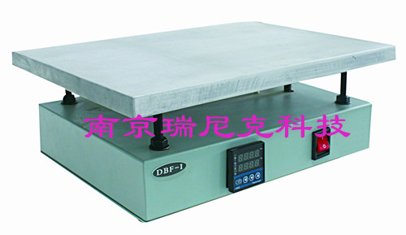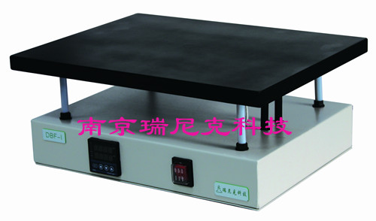
高温电热板 防腐电热板
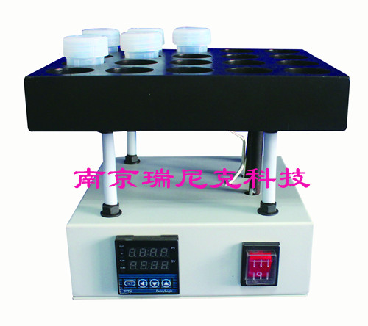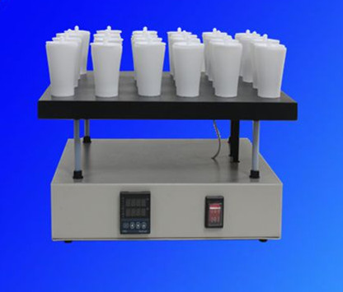
赶酸电热板配套PFA溶样罐 防腐电热板配套四氟烧杯
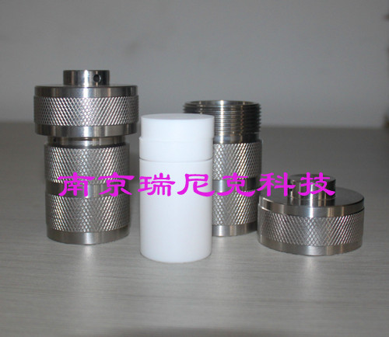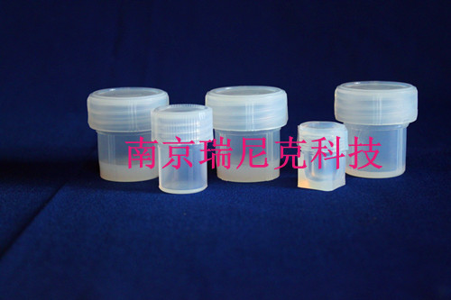
地质溶样罐 PFA 溶样罐

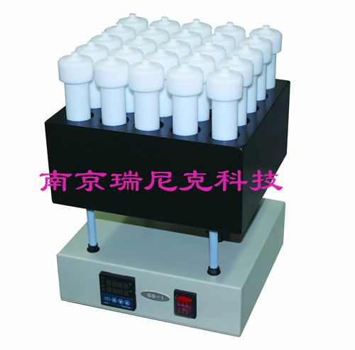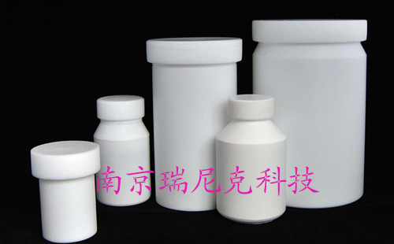
消解器及微波罐 四氟广口瓶

单位：南京瑞尼克科技开发有限公司
地址：江苏南京迈越路6号
联系人：胡小姐
电话：025-6883 7266 138 138 88374

